**DİNAMİK WEB SİTESİ TASARIMI DÖNEM PROJESİ ÖDEVİ**

**Efe SİPAHİ – 21451539**

**Batuhan KALAÇ – 21452200**

**DÖNEM PROJESİ**

**BİLGİSAYAR TEKNOLOJİLERİ PROGRAMI**



**ANKARA ÜNİVERSİTESİ**

**AÇIK VE UZAKTAN EĞİTİM FAKÜLTESİ**

**ARALIK 2022**

**İÇİNDEKİLER**

Proje dosyalarının kurulumu ve çalıştırılması………….. 3.

İşlevlerin çalışma şekilleri……………………………… 4-6.

Oluşabilecek hatalar ve düzeltmeleri…………………… 7.

Çözemediğimiz bazı sorunlar…………………………… 8.

**PROJE DOSYALARININ KURULUMU VE ÇALIŞTIRILMASI**

• **Size verilen .rar uzantılı dosyanın içerisinde veritabanı tablosu için verilen dosyanın kurulumu:**

Rar dosyasının içindeki “projee.sql” dosyasını veri tabanına ekleyebilmek için phpmyadmin üzerinden utf8-mb4_general_ci kullanarak “projee” isimli bir veri tabanı oluşturuyoruz.

Oluşturduğumuz veritabanını seçip “içe aktar” yaparak size verilen “projee.sql” dosyasını seçip tabloları aktarmalısınız.

**• Proje dosyalarının localhost’a kurulumu:**

Rar içerisinde verilen proje dosyasını localhost üzerinden çalıştırabilmek için biz “WAMP” uygulamasını kullanıyoruz. Uygulamayı resmi web sayfasından indirebilirsiniz veya kendi uygulamalarınızdan kurulumu yapabilirsiniz.

WAMP ile kurulum yaptıktan sonra php versiyonunu PHP7 olarak ayarlamalısınız. Yaşanabilecek uyumsuzluk sorunları için yapılması önerilir.

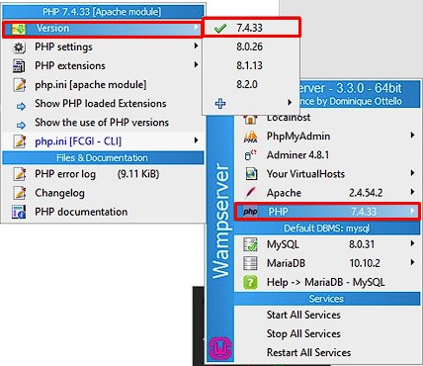

WAMP kurulumu yapıldıktan sonra proje dosyalarını, WAMP’ı kurduğunuz disk içerisinde, “wamp/www” dosyasına aktarmalısınız.

**• Projenin localhost üzerinde çalıştırılması:**

Proje ön izlemesine, WAMP’ı aktif ettikten sonra tarayıcınızdan “localhost/projee” aratarak ulaşabilirsiniz.

**İŞLEVLERİN ÇALIŞMA ŞEKİLLERİ**

**• Yönetim paneline bağlanma:**

Yönetim paneline bağlanabilmek için tarayıcıdan “localhost/projee/yonetim” aratmalısınız.

Giriş ekranına geldikten sonra;

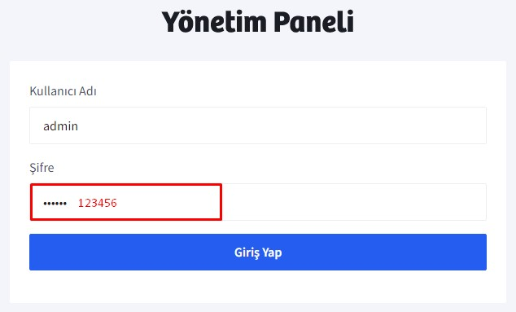

Kullanıcı adı: admin / Şifre: 123456

Bilgilerini girerek yönetim paneli ana sayfasına giriş yapabilirsiniz.

Bu sayfada; ürün ekleme, çıkarma, düzenleme ve kayıtlı kullanıcı bilgilerini yönetebilirsiniz.

**• Veri Tabanına bağlanma:**

Veri tabanına bağlanabilmek için localhost çalıştırabileceğiniz php7 destekleyen bir sever uygulaması kullanmalısınız. Biz, WAMP kullanıyoruz ve bağlantı bilgileri şu şekilde:

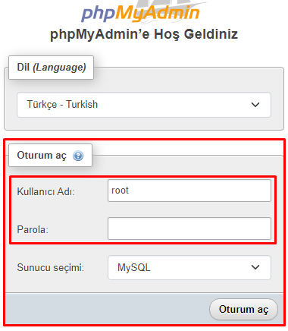Kullanıcı adı: root / Şifre: (şifre kısmını boş bırakıp phpmyadmin veri tabanına giriş yapabilirsiniz)

**• Ürün inceleme sayfalarının açılması:**

Ürün inceleme sayfaları, ana sayfadaki ürünler javascript ile json kullanılarak localstorage depolaması ile getirilen ürünlerdir. İnceleme sayfası bilgileri “data.json” içindeki bilgilerden çekilmektedir.

Bu dosyaya ürün ekleyip çıkartabilirsiniz.

Sayfa üzerinden ürünlerin üstüne veya göz simgesine tıklayarak inceleme sayfaları açılabilir.

Erkek ve Kadın sayfalarındaki ürünler yönetim panelinden PHP ile veri tabanından çekilen ürünlerdir. İnceleme sayfası bilgileri veri tabanından gelmektedir.

Ürünün üstüne geldikten sonra göz simgesine basılarak ürünün inceleme sayfasına erişebilirsiniz.

**• Sayfa küçültüldüğünde üst menünün kaybolması ve menünün birleşmesi:**

Web sayfasının küçük pencerelere ve mobil cihazlarla uyumlu olabilmesi için header kısmındaki menüler, sayfa küçüldüğünde kayboluyor ve açılabilir menü haline geliyor. Buranın bir kısmını JavaScript ile yaptık.

Bu işlev web sayfası için kullanım kolaylığı sağlıyor.

**Büyük pencerelerde:**

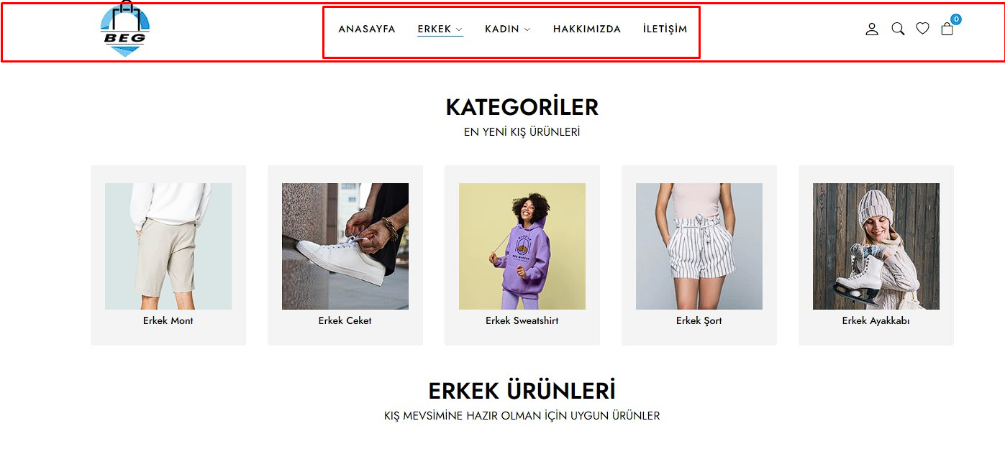

**Küçük pencerelerde ve mobil cihazlarda:**

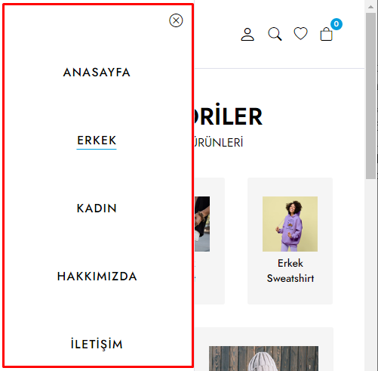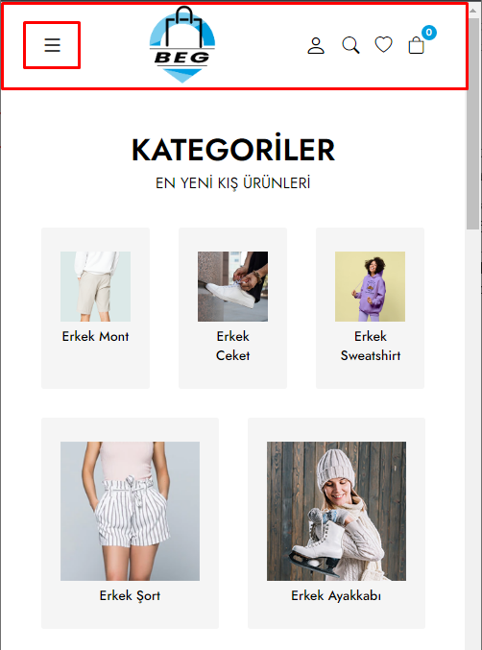

**OLUŞABİLECEK HATALAR VE DÜZELTMELERİ**

**• Yönetim panelinde ürün düzenledikten sonra ürünün sayfadan kaybolması:**

Eğer yönetim paneli üzerinden düzenlediğiniz ürün, düzenlendikten sonra web sayfasından siliniyorsa, düzenle butonuna basmadan önce ürünün fotoğraflarını yeniden seçmeniz gerekiyor. Ürün fotoğraflarını eklediğinizde ürün sayfadan kaybolmayacaktır.

**• Erkek veya Kadın sayfalarında ürün detaylarına gitmek için ürün fotoğrafına tıklanıyor ancak inceleme sayfası açılmıyor:**

Bu işlev anasayfada javascript ile yazdığımız kodlarla birlikte sorunsuz çalışıyor ancak erkek ve kadın sayfalarında ürün resimleri statik olarak PHP kullanılarak getirildiğinden 2. ürün fotoğrafını thumbnail olarak getiremedik. Bu sayfalarda ürün inceleme sayfalarına gidebilmek için ürünün üzerine gelince ortaya çıkan göz simgesine tıklanınca sorunsuz açılmaktadır.

**ÇÖZEMEDİĞİMİZ BAZI SORUNLAR**

**• PHP – Javascript entegre etmeyi bilmiyoruz:**

Javascript ile eklediğimiz ürünlerin veritabanı bağlatısını PHP ile yapmayı bilmediğimiz için, Javascript ile yazılan ürünleri **“.JSON”** kullanarak **localstorage** üzerinde depoladık. Bu yüzden PHP ile eklediğimiz ürünleri ayrı bir sayfaya yaptık.

Her sayfanın PHP ve HTML uzantılı versiyonu vardır. Bunun sebebi ise Javascript ile yazdığımız kodların PHP ile uyuşmayıp her iki versiyonun da görüntülenmesini sağlamaktır.

**• PHP ile eklenen ürünlerin üstüne gelinince 2. resmin çıkmaması:**

PHP ile eklediğimiz ürünlerin sayfasında ürünü listelediğimiz kısımda hover olduğunda 2. resim yüklenmiyor, bunun çözümünü bilmiyoruz. Bu işlev javascript ile listelediğimiz ürünlerde çalışıyor.